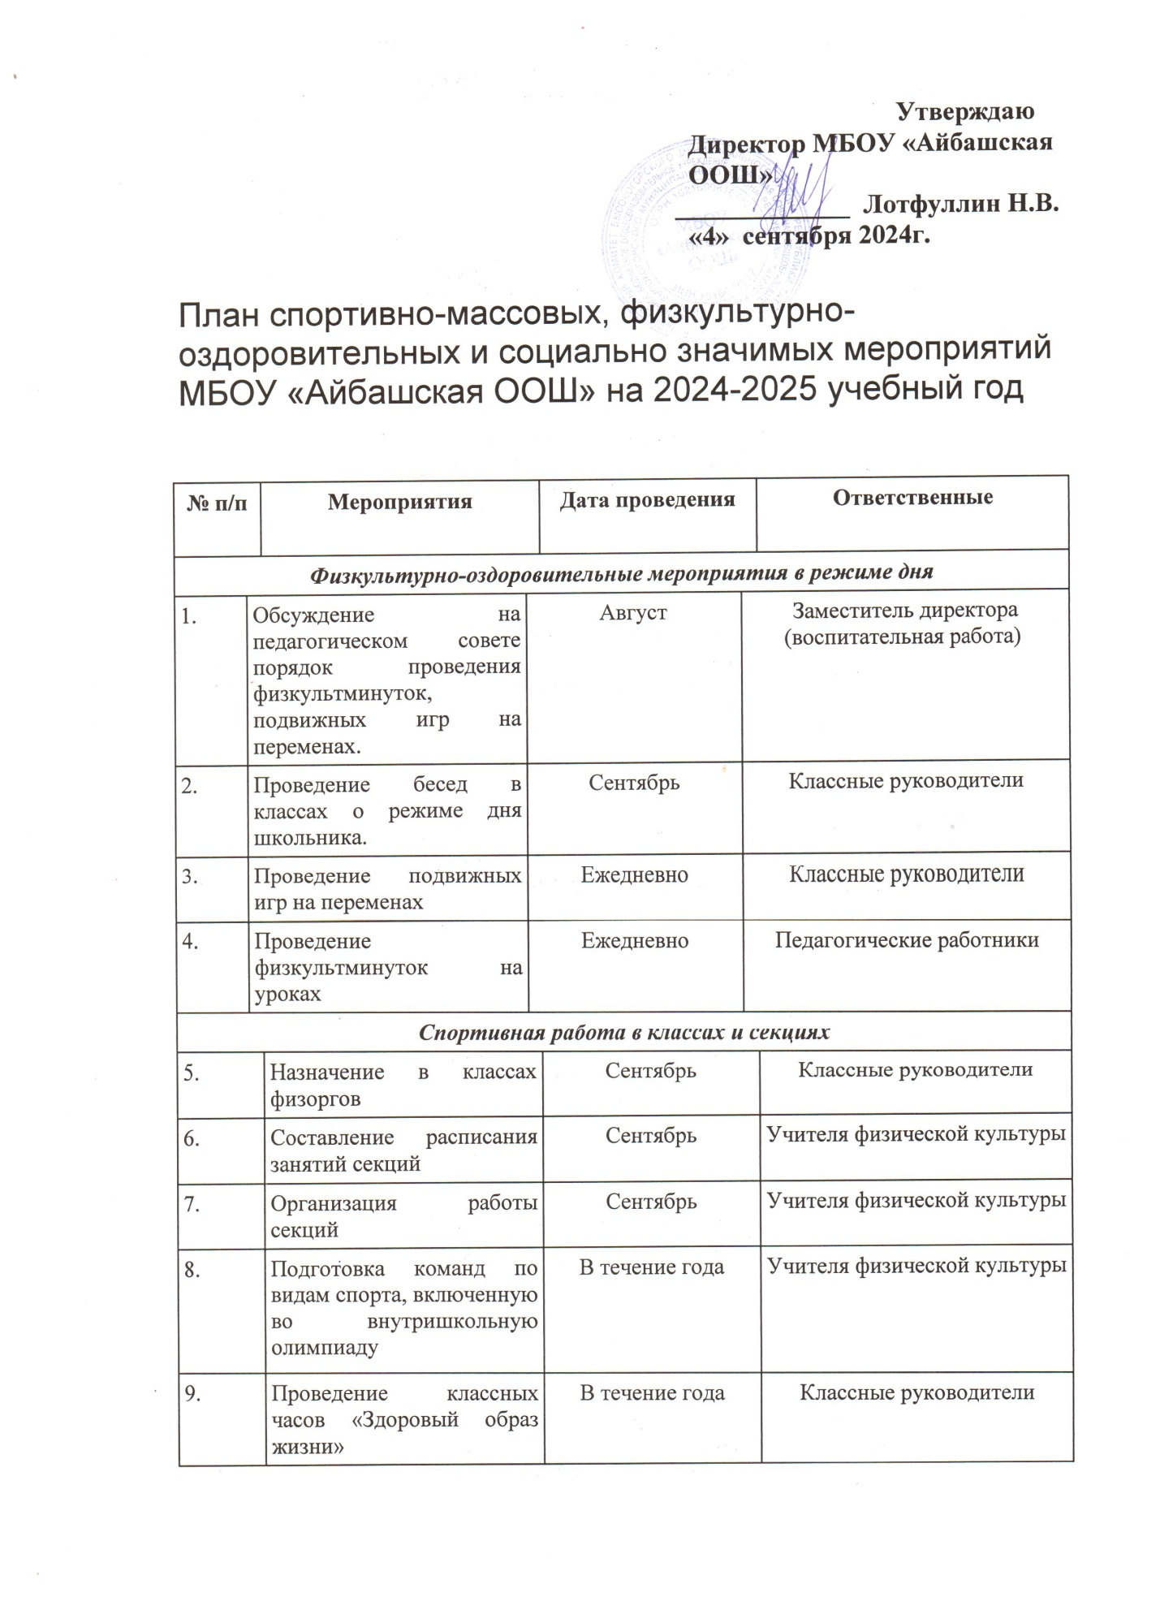

10. | Проветривание кабинетов | Ежедневно |  | Педагогические работники
Внеурочная спортивно-оздоровительная работа в школе
11. | Футбольные и мини-футбольные соревнования  Осенний кросс  Олимпиада по физкультуре  «Веселые старты»  Соревнования по баскетболу  Военно-патриотическая игра «Зарница»  ГТО  День здоровья  Соревнования внутри классов и секций  Соревнования ко дню защитника Отечества | В течение года |  | Учителя физической культуры
Участие в районных соревнованиях
12. | Спортивные игры  Осенний кросс (сентябрь)  Соревнования по футболу и мини-футболу  «Сильные и смелые по ОФП» (февраль-март)  Эстафета (апрель-май)  Фестиваль ГТО (сентябрь-май)  Олимпиада по физкультуре (ноябрь)  Соревнования по баскетболу  Соревнования по стрельбе из винтовки (февраль) | В течение года (согласно муниципальному плану спортивных мероприятий) |  | Учителя физической культуры
Пропаганда ЗОЖ
13. | Конкурс рисунков о спорте (1-4 классы) |  | Октябрь |  | Классные руководители
14. | Неделя физической культуры |  | Октябрь-декабрь |  | Учителя физической культуры
15. | Оформление стенда ГТО |  | Февраль |  | Учителя физической культуры
Работа с родителями (законными представителями) обучающихся и педагогическим коллективом
16. | Анализ состояния здоровья обучающихся |  | В течение года |  | Классные руководители
17. | Тематические родительские собрания «Распорядок дня и двигательный режим школьника», «Формирование правильной осанки» |  | В течение года |  | Классные руководители
18. | Консультации, беседы для родителей по темам сохранения и укрепления здоровья. |  | В течение года |  | Классные руководители
19. | Проведение спортивных мероприятий с участием родителей |  | В течение года |  | Учителя физической культуры
Хозяйственная деятельность
20. | Текущий косметический ремонт спортивного зала и ремонт и обновление спортивного инвентаря |  | В течение года |  | Заместитель директора (административно-хозяйственная часть)

Заместитель директора по ВР Г.Х.Абдуллина

